附件

全国性活动参与方式及链接

1．2025年全国“安全生产月”“安全隐患我查找”网络知识答题活动：

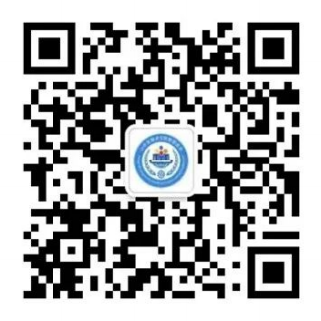

关注“国家应急科普宣传”微信公众号，搜索“安全隐患我查找”参与答题活动。

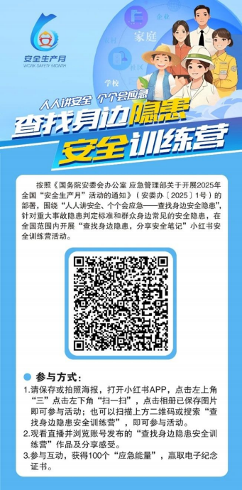2.“查找身边隐患，分享安全笔记”小红书安全训练营活动：